罗湖问题答疑

1、企业能否总部直接搬迁罗湖，公司整体规划，未来几年预计营收，税收，估值、上市计划等；
总部搬迁与研发中心建设两项议题目前均处于开放可谈状态。公司当前处于产品定型前期，尚未形成跨区域的重资产布局，具备整建制迁移的条件。

未来三年营收预测
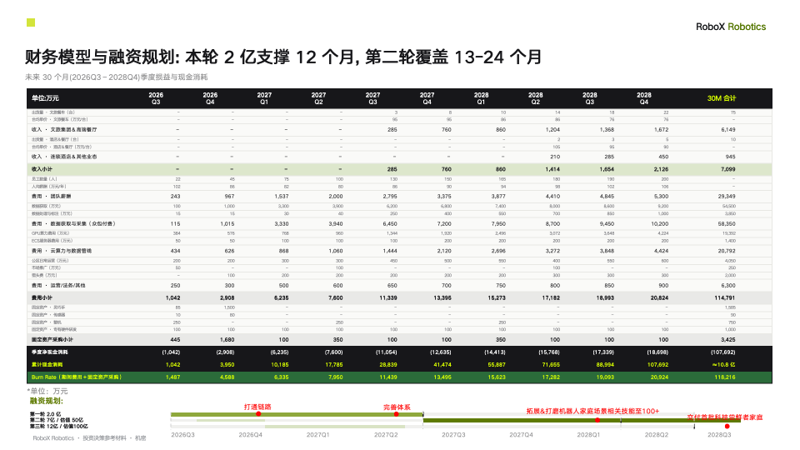

模型采用「整机销售＋技能订阅」双轮结构。2026Q3 至 2027Q2 为技术验证与产品定型期，不确认收入；2027Q3 实现首批商业交付；2028 年进入放量与订阅业务启动阶段。

年度 | 营业收入 | 营业成本 | 毛利 | 毛利率 | 整机出货量
2026年 | 0 | 0 | 0 | — | 0 台
2027年 | 1,045 万元 | 401 万元 | 644 万元 | 约 62% | 11 台
2028年 | 6,055 万元 | 2,354 万元 | 3,701 万元 | 约 61% | 74 台
三年累计 | 7,100 万元 | 2,755 万元 | 4,345 万元 | 约 61% | 85 台
收入结构说明：
- 文旅餐车场景为首发主力，三年累计出货 75 台，单价由 95 万元／台随规模化降至 76 万元／台。
- 酒店与餐厅场景于 2028Q2 切入，三年累计出货 10 台，单价 90–105 万元／台。
- 技能订阅业务于 2028Q3 上线，订阅单价 5.25 千元／台／季度，2028Q3、Q4 分别订阅 3 台次与 8 台次，全年确认订阅收入 5.8 万元。该业务是长期毛利结构与收入质量改善的关键，规模效在 2029 年之后显现。
收入构成 | 2027年 | 2028年 | 三年累计 | 累计占比
整机销售收入 | 1,045 万元 | 6,049 万元 | 7,094 万元 | 99.9%
技能订阅收入 | — | 5.8 万元 | 5.8 万元 | 0.1%
营业收入合计 | 1,045 万元 | 6,055 万元 | 7,100 万元 | 100%
订阅台次（期内） | — | 11 台次 | 11 台次 | —

税收贡献测算
公司处于高强度研发投入期，2028 年末仍为账面亏损状态，因此税收贡献的构成与成熟期企业存在结构性差异。以下按税种分项说明。

1.2.1 个人所得税（本阶段税收贡献主体）
研发团队为高薪岗位，平均年薪 80–106 万元，个税贡献显著。按深圳市社保公积金缴纳标准、6 万元／年基本减除费用及专项附加扣除后的应税所得测算，代扣代缴个人所得税如下：
年度 | 期末人数 | 薪酬总额 | 代扣个人所得税 | 综合税负率
2026年 | 45 人 | 1,211 万元 | 58 万元 | 约 4.8%
2027年 | 150 人 | 9,708 万元 | 1,410 万元 | 约 14.5%
2028年 | 200 人 | 18,432 万元 | 3,471 万元 | 约 18.8%
三年累计 | 200 人 | 29,351 万元 | 4,939 万元 | 约 16.8%
测算假设：按员工当年实际取得的工资薪金收入、分入职批次测算，五险一金个人部分按深圳市缴费上限约 9 万元／年并按当年在职月份折算，基本减除费用 6 万元／年，专项附加扣除 4.8 万元／年，适用综合所得年度税率表。2026 年下半年团队组建未满一年，员工当年实际取得收入较低，适用税率档次显著低于后两年，故综合税负率仅约 4.8%。实际数额随薪酬结构（工资、奖金、股权激励行权）与员工个体扣除情况浮动，股权激励行权环节将产生额外个税，本表未计入。

1.2.2 增值税
三年期间整机销售产生销项税额约 923 万元。同期公司在云算力租赁、真机数据采集与标注、专用硬件与测试设备等环节形成大额进项税额，按模型口径分项测算：云端算力 20,792 万元与真机数据采集及标注 3,850 万元属信息技术服务，适用 6%，进项约 1,479 万元；研发相关固定资产 3,425 万元属货物采购，适用 13%，进项约 445 万元；两项合计约 1,924 万元。进项显著大于销项，期间内增值税应纳税额为零，并形成约 1,001 万元期末留抵税额。该留抵将于 2029 年营收规模化后逐步消化，增值税实际缴纳自 2029 年起产生。

1.2.3 企业所得税
三年期间累计营业亏损 11.15 亿元，企业所得税应纳税额为零。公司拟申报高新技术企业资质，享受 15% 优惠税率，同时亏损结转弥补期限延长至 10 年。基于当前投入曲线，企业所得税预计自 2030 年前后开始产生。

1.2.4 税收贡献汇总与节奏判断
税种 | 2026年 | 2027年 | 2028年 | 三年累计
个人所得税 | 58 万元 | 1,410 万元 | 3,471 万元 | 4,939 万元
增值税 | 0 | 0 | 0 | 0（留抵 1,001 万元）
企业所得税 | 0 | 0 | 0 | 0
合计税收 | 58 万元 | 1,410 万元 | 3,471 万元 | 4,939 万元
社保公积金 | 198 万元 | 1,654 万元 | 2,673 万元 | 4,525 万元

社保公积金测算口径：因研发岗位薪酬普遍高于社保与公积金缴费基数上限，单位缴费按人数而非薪酬总额线性增长。上表按深圳市现行缴费基数上限测算——养老保险基数上限 27,549 元／月（单位 16%）、医疗保险基数上限 33,633 元／月（单位 6%，另含生育 0.45%）、失业保险 0.7%、工伤保险 0.14%、住房公积金基数上限 44,265 元／月（单位按 12% 上限缴存），合计单位缴费约 14.5 万元／人／年。

融资节奏与估值
模型内已排定三轮融资的到账节奏，累计融资 17–21 亿元。按各轮中值与 2028Q4 的季度净现金消耗约 1.97 亿元测算，2028 年末保有现金储备约 5.6–9.6 亿元（中值约 7.6 亿元），可覆盖至 2029 年第三季度至 2030 年初；若 2029 年研发投入继续上行，覆盖期相应缩短。
轮次 | 到账时点 | 融资金额 | 推算投后估值 | 对应里程碑
天使轮 | 2026Q3 | 2 亿元 | — | 初始团队组建、场地启用
第二轮 | 2026Q4–2027Q1 | 5–7 亿元 | 40–50 亿元 | 团队组建、数据采集体系搭建
第三轮 | 2027Q4–2028H1 | 10–12 亿元 | 80–100 亿元 | 产品定型、首批客户签约
累计 | — | 17–21 亿元 | —

上市计划
拟定时间表：
- 2029 年上半年：完成股份制改造，引入保荐机构、会计师与律师，规范三年一期财务基础。
- 2029 年下半年至 2030 年：完成 Pre-IPO 轮融资，收入规模冲刺已商业化标准门槛。
- 2030–2031 年：递交上市申请。

2、落地罗湖的人员数量，研发人员比例，未来几年的研发投入规模，是否有研发中心建设等；

2.1 落地罗湖的人员数量
期间 | 26Q3 | 26Q4 | 27Q1 | 27Q2 | 27Q3 | 27Q4 | 28Q1 | 28Q2 | 28Q3 | 28Q4
集团人数（人） | 22 | 45 | 75 | 100 | 130 | 150 | 165 | 180 | 190 | 200
罗湖人数（人） | 6 | 15 | 25 | 35 | 48 | 60 | 68 | 76 | 83 | 90
罗湖占比 | 27% | 33% | 33% | 35% | 37% | 40% | 41% | 42% | 44% | 45%
集团平均年薪（万元） | 102 | 86 | 82 | 80 | 86 | 90 | 94 | 98 | 102 | 106
模型对集团人员扩张给出了明确的季度节奏，由 2026Q3 的 22 人扩张至 2028Q4 的 200 人。罗湖研发中心按逐季递增的方式建设，落地比例由起步期的约三成提升至 2028 年末的 45%。
落地节奏的三个特征：
- 起步阶段（2026年下半年）以硬件团队为主，15 人规模即可完成场地启用、供应商体系搭建与首批数据采集设备部署。
- 2027 年为扩张最快的窗口期，罗湖团队由 15 人增至 60 人，全年净增 45 人，是场地交付与人才配套需求最紧迫的阶段。
- 罗湖占比逐季提升，反映硬件与数采职能持续向深圳集中。2028 年之后随整机试产与量产落地珠三角，该比例存在进一步上行空间。

2.2 研发人员比例
职能条线 | 集团 | 罗湖 | 落地率 | 落地依据
硬件研发（机械、电控、灵巧手、整机集成） | 50 人 | 45 人 | 90% | 深圳供应链与硬件工程人才
算法研发（感知、场景算法、部署优化） | 100 人 | 25 人 | 25% | 贴近硬件与真机做联调
数据工程与采集标注 | 20 人 | 15 人 | 75% | 罗湖实景场景与采集棚
研发人员小计 | 170 人 | 85 人 | 50% | —
运营、职能与市场 | 30 人 | 5 人 | 17% | —
合计 | 200 人 | 90 人 | 45% | —

2.3 未来三年研发投入规模
集团口径 | 2026年 | 2027年 | 2028年 | 三年累计
员工薪酬 | 1,211 万元 | 9,708 万元 | 18,432 万元 | 29,351 万元
云端算力（GPU＋数据服务器） | 1,060 万元 | 5,492 万元 | 14,240 万元 | 20,792 万元
数据采集与标注 | 1,130 万元 | 20,920 万元 | 36,300 万元 | 58,350 万元
研发费用合计 | 3,401 万元 | 36,120 万元 | 68,973 万元 | 108,493 万元
研发相关固定资产 | 2,125 万元 | 650 万元 | 650 万元 | 3,425 万元
研发总投入 | 5,526 万元 | 36,770 万元 | 69,623 万元 | 111,918 万元
口径说明：员工薪酬取自集团全体员工薪酬，覆盖 200 人，其中研发人员 170 人、运营与职能人员 30 人。在高新技术企业认定与研发费用加计扣除口径下，非研发人员薪酬需另行剔除。

按落地方案分摊至罗湖的研发投入如下，三年累计约 2.71 亿元：
罗湖口径 | 2026年 | 2027年 | 2028年 | 三年累计
员工薪酬 | 389 万元 | 3,594 万元 | 7,962 万元 | 11,945 万元
云端算力（按团队分摊） | 327 万元 | 2,042 万元 | 6,164 万元 | 8,533 万元
真机数据采集与标注 | 30 万元 | 720 万元 | 3,100 万元 | 3,850 万元
研发费用合计 | 746 万元 | 6,356 万元 | 17,226 万元 | 24,328 万元
研发相关固定资产 | 1,700 万元 | 520 万元 | 520 万元 | 2,740 万元
罗湖研发总投入 | 2,446 万元 | 6,876 万元 | 17,746 万元 | 27,068 万元
三项投入的分摊依据：
- 薪酬：按各季度罗湖团队人数占集团比例分摊，三年累计 11,945 万元，占集团薪酬总额的 41%。
- 算力：集团 GPU 规模由 128 卡扩张至 1,408 卡，按 3 万元／卡／季度计价。罗湖团队按人数比例分摊 8,533 万元。该项存在与罗湖区或深圳市智算中心开展本地化合作的空间，若采购合同由罗湖主体签署，属地采购额可进一步提升，同时争取算力券支持。
- 数据采集：集团累计 58,350 万元，其中 App 有效数据奖励 54,500 万元面向全国社会化数据贡献者发放，不构成属地投入；真机数据采集与标注 3,850 万元全部落于罗湖，依托区内文旅、酒店与餐饮实景场景棚开展。
- 研发固定资产：集团累计 3,425 万元，含灵巧手 105 套、力／触觉传感器 110 套、研发用整机 15 台及高精度测试仪器。其中硬件与整机相关部分约 2,740 万元配置于罗湖硬件实验室与测试场，占八成。

3、现在及未来重点的头部合作伙伴、后续大致的技术路线周期和产业化周期等。

3.1重点的头部合作伙伴
合作层级 | 合作伙伴 | 合作定位
本体与核心部件层 | Wuji 灵巧手、因诺特（灵巧手，深度共创）、RoboParty、星辰智能、天玑、PICO、歌尔光学（数据采集设备） | 灵巧手与传感环节与深圳本地供应链协同紧密，属地配套率高
场景与产业层 | 长虹集团（酒店／文旅／家电场景，已启动合作对接）、西湖文旅、洛阳文旅、四川文旅（移动餐饮场景）、香港大学医学院康复实验室 | 覆盖首发的文旅餐车与酒店餐厅场景，并向康复场景延伸
云端算力层 | 阿里云（主力）、金山云（洽谈中） | 支撑 GPU 由 128 卡扩张至 1,408 卡的训练与推理需求
学术与产教融合层 | 燕山大学深圳研究院（已落地罗湖，机器人方向） | 罗湖属地科研协同与人才输送

3.2 技术路线周期
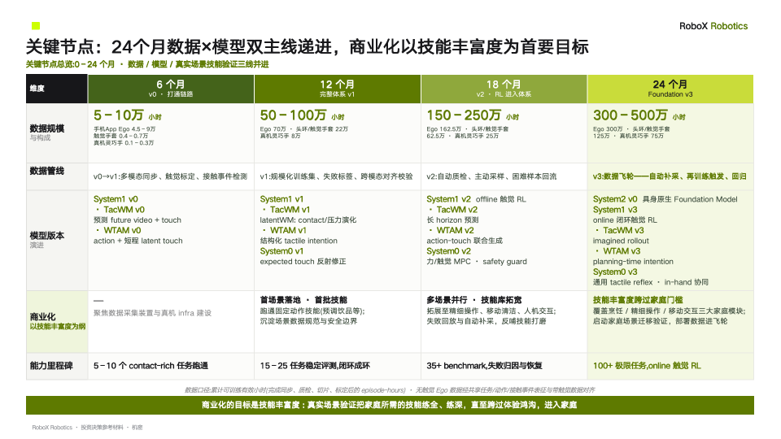

3.3 产业化周期
